彰化縣山坡地八鄉鎮轄內易淹(積)水地區統計表
鄉鎮 | 村里路(附近) | 坐標 | 備註
彰化市 | 彰化市彰南路4段565巷 | （209927,2662964） | ◎
彰化市 | 彰化市彰南路3段1、2巷 |  | *
大村鄉 | 山腳路炭坑橋東側 | （206297,2655223）
員林鎮 | 員林鎮振興里山腳路二段57號前 | （208530,2649192）
員林鎮 | 鎮興廟與148線交會處 | （208541,2651284）
社頭鄉 | 山腳路二段791巷口至764巷口 | （209253,2645610） | ◎
社頭鄉 | 清石道路與石頭公二坑交會處 | （210579,2645270） | ◎
社頭鄉 | 清石道路與松仔坑交會處 | （210653,2645621） | ◎
社頭鄉 | 清石道路與石頭公四坑交會處 | （210655,2645841） | ◎
社頭鄉 | 湳雅大坑（兒童公園下方） | （209493,2646296） | ◎
社頭鄉 | 湳雅國小旁與山腳路交會處 | （208833,2646454） | ◎
社頭鄉 | 協和村後路巷口至員田加油站 | （208728,2647719） | ◎
田中鎮 | 平和里山腳路五段以北，復興路山腳路四段以南 |  | *
田中鎮 | 和平路自山腳路起至編號6號農路路段 |  | *
田中鎮 | 和平路自山腳路起至三巧漁池旁路段 |  | *
田中鎮 | 田中鎮平和里山腳路4、5段交界處至5段100巷止 |  | *
二水鄉 | 倡和村152線40K處 | （214859,2633675） | *
二水鄉 | 合和村山腳路二段492巷口 | （209662,2635822） | ◎
「◎」：本次新增設置警告標示告示牌 「*」：原已設置警告標示告示牌
註記：本案公所提報地點共18處，新增設置告示牌地點為9處（18面）。
照 片
工程名稱：彰化縣危險路段設置警告標示告示牌工作 | 彰化市︱彰南路四段565巷 | （209927,2662964）
工程名稱：彰化縣危險路段設置警告標示告示牌工作 | 彰化市︱彰南路四段565巷 | 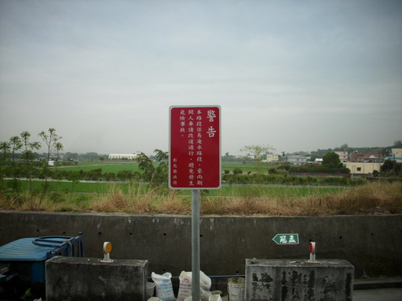
工程名稱：彰化縣危險路段設置警告標示告示牌工作 | 社頭鄉︱山腳路二段791巷口至764巷口 | （209253,2645610）
工程名稱：彰化縣危險路段設置警告標示告示牌工作 | 社頭鄉︱山腳路二段791巷口至764巷口 | 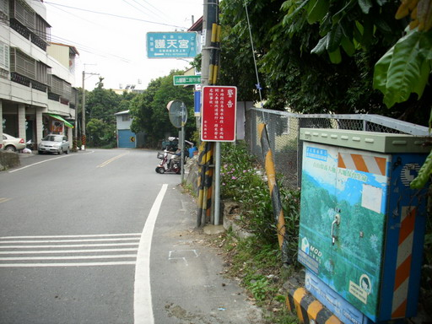
工程名稱：彰化縣危險路段設置警告標示告示牌工作 | 社頭鄉-清石產業道路與石頭公二坑交會處 | （210579,2645270）
工程名稱：彰化縣危險路段設置警告標示告示牌工作 | 社頭鄉-清石產業道路與石頭公二坑交會處 | 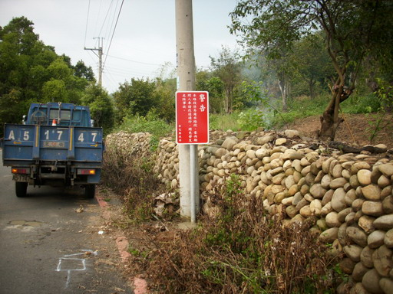

照 片
工程名稱：彰化縣危險路段設置警告標示告示牌工作 | 社頭鄉︱清石產業道路與松仔坑交會處 | （210653,2645621）
工程名稱：彰化縣危險路段設置警告標示告示牌工作 | 社頭鄉︱清石產業道路與松仔坑交會處 | 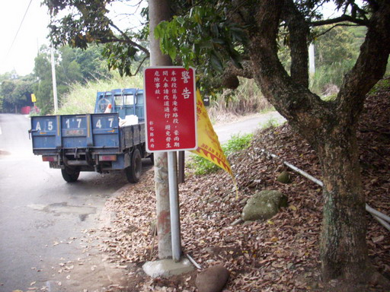
工程名稱：彰化縣危險路段設置警告標示告示牌工作 | 社頭鄉-清石產業道路與石頭公四坑交會處 | （210655,2645841）
工程名稱：彰化縣危險路段設置警告標示告示牌工作 | 社頭鄉-清石產業道路與石頭公四坑交會處 | 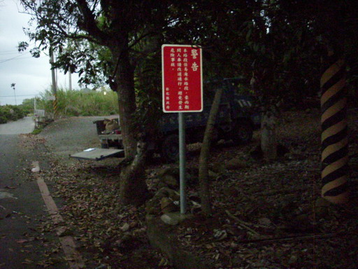
工程名稱：彰化縣危險路段設置警告標示告示牌工作 | 社頭鄉︱湳雅兒童公園下方 | （209493,2646296）
工程名稱：彰化縣危險路段設置警告標示告示牌工作 | 社頭鄉︱湳雅兒童公園下方 | 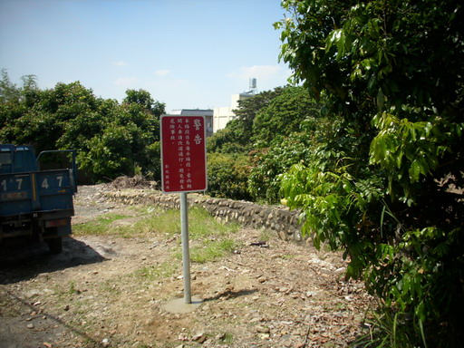

照 片
工程名稱：彰化縣危險路段設置警告標示告示牌工作 | 社頭鄉︱湳雅國小旁 | （208833,2646454）
工程名稱：彰化縣危險路段設置警告標示告示牌工作 | 社頭鄉︱湳雅國小旁 | 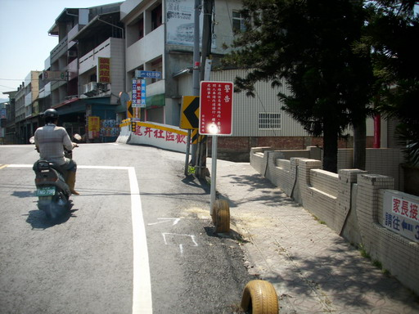
工程名稱：彰化縣危險路段設置警告標示告示牌工作 | 社頭鄉-協和村後路巷至員田加油站 | （208728,2647719）
工程名稱：彰化縣危險路段設置警告標示告示牌工作 | 社頭鄉-協和村後路巷至員田加油站 | 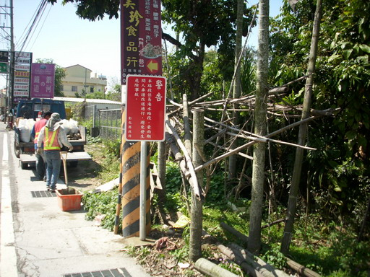
工程名稱：彰化縣危險路段設置警告標示告示牌工作 | 二水鄉-合和村山腳路二段492巷口 | （209662,2635822）
工程名稱：彰化縣危險路段設置警告標示告示牌工作 | 二水鄉-合和村山腳路二段492巷口 | 